5
l l l l l l l
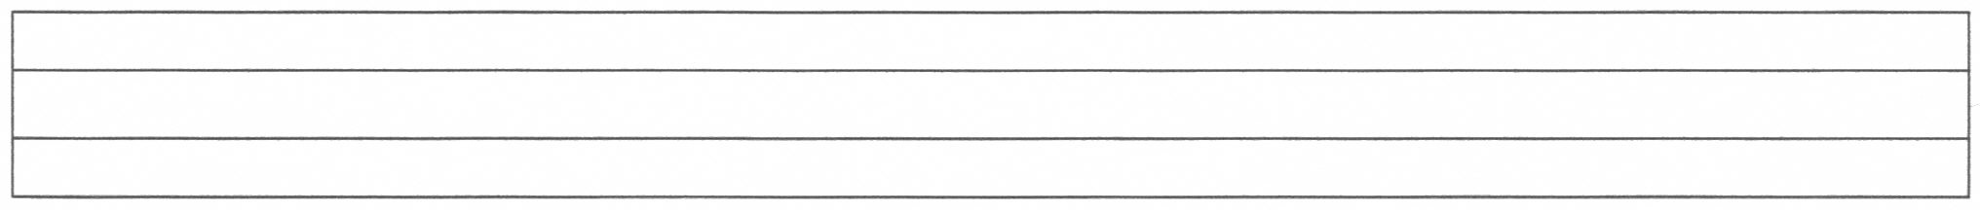
l l l l l l l l l l l l l l l l l l l
l l l l l l l l l l l l l l l l l l l

l l l l l l l l l l l l l l l l l l l
l l l l l l l l l l l l l l l l l l l
l l l l l l l l l l l l l l l l l l l
l l l l l l l l l l l l l l l l l l l

l l l l l l l l l l l l l l l l l l l
l l l l l l l l l l l l l l l l l l l
l l l l l l l l l l l l l l l l l l l
l l l l l l l l l l l l l l l l l l l

l l l l l l l l l l l l l l l l l l l

